TEGNA

3-Familienhaus

an sonniger und ruhiger Aussichtslage

…………………………………………….…………..……………………………..…..……………….……….

casa con 3 appartamenti

soleggiata, tranquilla e con bella vista

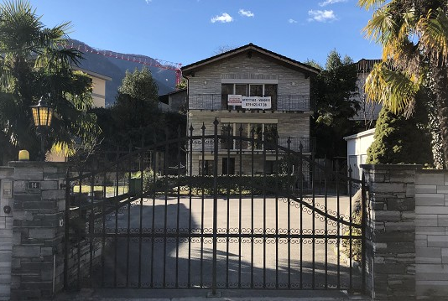

4180/2910

Fr. 1'200’000.--

Ubicazione

Regione: Piedemonte
Località: 6652 Tegna, Rii di Nüs 10

Informazione sull’immobile

Tipo dell’immobile: Casa di 3 appartamenti
Superficie terreno: ca. 1073 m2
Superficie abitabile: ca. 300 m2
Cubatura: ca. 1067 m3
Anno di costruzione: 1985
Piani: 3
Posteggi: 3 garage ed esterni
Locali: 1 x 2 ½ e 2 x 3 1/2
Riscaldamento: elettrico
Posizione: molto tranquilla e soleggiata
Vista lago: no
Scuole: si
Possibilità d’acquisti: si
Mezzi pubblici: si
Distanza prossima città: 5 km
Distanza autostrada: 30 km

Descrizione dell’immobile

Questa casa di tre appartamenti è situata in una posizione molto tranquilla e soleggiata a Tegna, Rii di Nüs 10.

L’edificio è costruito nel 1985 e si trova in buono stato. Nel piano terra si trova un appartamento di 2 ½ locali. Nel primo e nel secondo piano sono appartamenti di 3 ½ locali molto luminosi. L’affitto annuale è Fr. 48'000.--. La casa è molto interessante per una grande famiglia.

L’immobile è facilmente raggiungibile in macchina. Ci sono tre garage e posteggi esterni a disposizione. Il tragitto per l’autostrada A2 a Bellinzona-Sud dura 25 minuti. La città di Locarno ed Ascona distano 10 minuti. Con il trenino delle Centovalli si arriva in pochi minuti alla stazione di Locarno. Possibilità d’acquisti e scuole si trovano a Tegna e Verscio. La casa è molto vicino alla riva del fiume Maggia. Vicino si trova il campo di Golf di Losone.

Objektangaben:

Region: Piedemonte
Ortschaft: 6652 Tegna, Rii di Nüs 10
Objekt Typ: 3-Familienhaus
Einheiten: 2 ½-Zimmer-EG, 3 ½-Zimmer-Whg. im 1.OG und 3 ½-Zimmer-Dachwohnung
Grundstücksfläche: ca. 1080m2
Wohnfläche: ca. 300m2
Baujahr:1985
Renovationen: ja
Geschosse: 4
Parkplätze: 3 Garagenboxen und grosser Vorplatz
Heizung: Elektro
Lage: sehr sonnige und ruhige Aussichtslage
Schulen: 1000m
Einkaufsmöglichkeiten: 1500m
Oeffentliche Verkehrsmittel: 800m
Distanz zur nächsten Stadt: 5km
Distanz Autobahn: 30km

Objektbeschreibung:

Dieses 3-Familienhaus liegt an sehr ruhiger und sonniger Aussichtlage in Tegna an der Rii di Nüs 10.
Das 1985 erbaute Mehrfamilienhaus befindet sich in einem guten Zustand und beinhaltet folgende Einheiten: 2 ½-Zimmer-EG-Wohnung mit Garten, 3 ½-Zimmer-Wohnung im 1.OG mit Terrasse sowie 3 ½-Zimmer-Dachwohnung mit Terrasse.
Alle Wohnungen verfügen über einen praktischen Grundriss und wirken sehr hell und wohnlich.
Speziell schön und rustikal mutet die 3 ½-Zimmer-Dachwohnung mit ihren abgeschrägten Holzdecken an. Die markante Aussenfassade des Hauses besteht aus einer Granitverkleidung.
Durch ein grosses und schönes Eisentor gelangt man zum Vorplatz und zu den drei Garagenboxen. Nördlich und südlich des Hauses kann eine Wiesenfläche gemeinsam genutzt werden. Zur Zeit werden Fr. 48‘000.-- Mietertrag erzielt. Das Haus wäre aber als Generationenhaus ideal bewohnbar. Das 1. und 2. Obergeschoss können intern mit einer bestehenden Wendeltreppe verbunden werden.

Die Liegenschaft ist mit dem Auto gut erreichbar. Es stehen drei Garagen und diverse Aussenparkplätze zur Verfügung. Die Fahrt nach Locarno und an den Lago Maggiore dauert nur ca. 10 Minuten. Die Maggia mit ihren wunderschönen Badeplätzen und Sandbänken befindet sich in nächster Nähe. In Verscio gibt es Einkaufsmöglichkeiten. In wenigen Gehminuten erreicht man die Centovallibahn, die bis zum Bahnhof in Locarno fährt. In nächster Nähe befindet sich der Golfplatz von Losone.

Eingangsbereich zur Dachwohnung zona entrata e appartamento attico

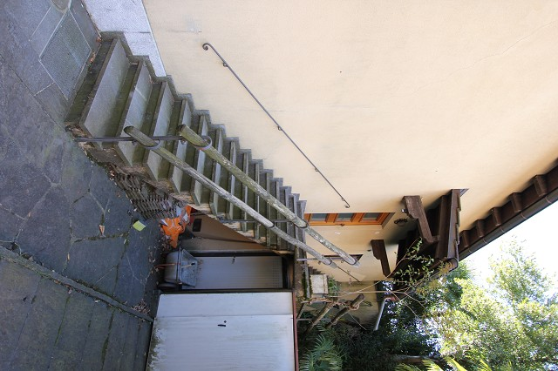

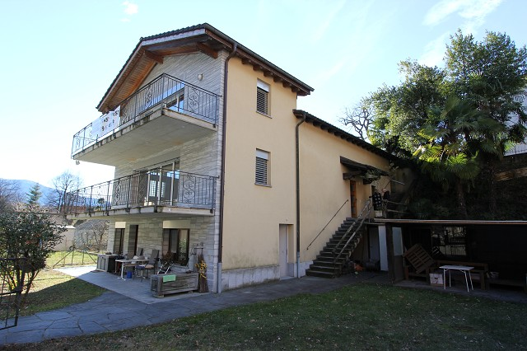

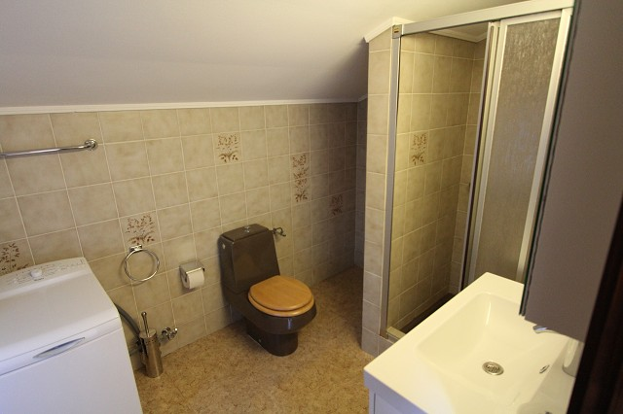
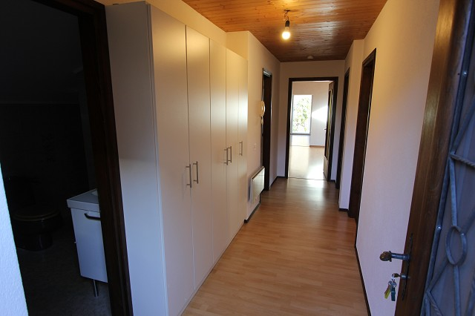

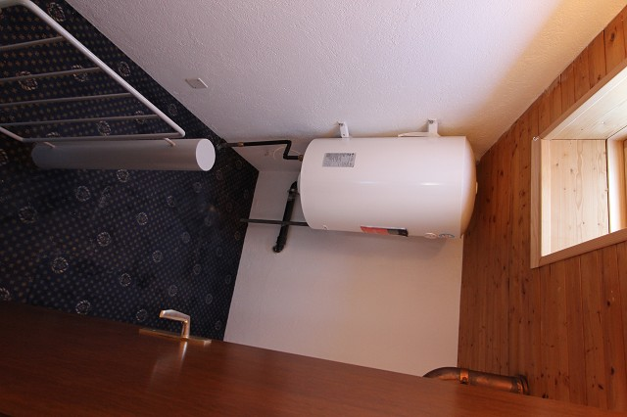
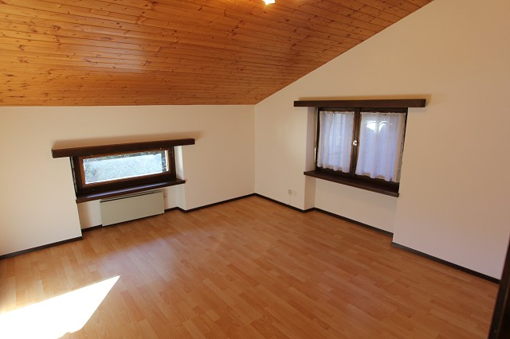

Küche, Wohn-/Essbereich cucina, soggiorno e pranzo

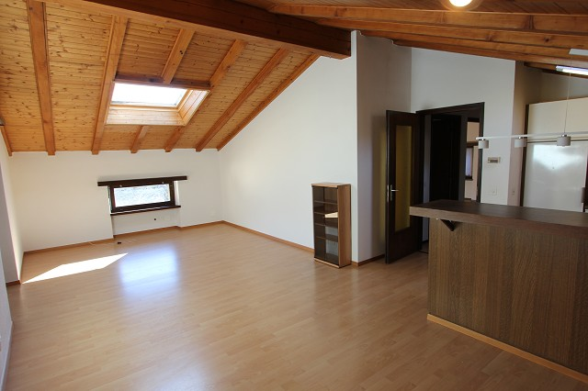
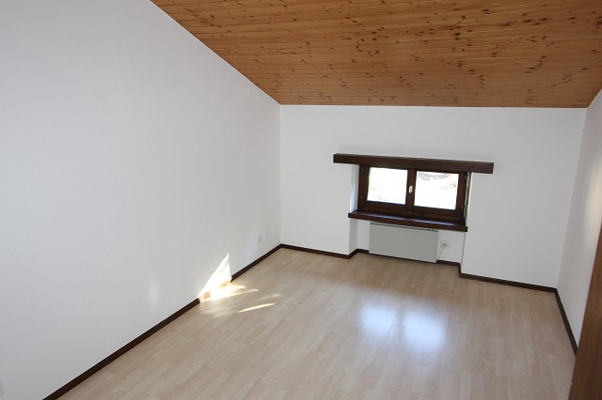

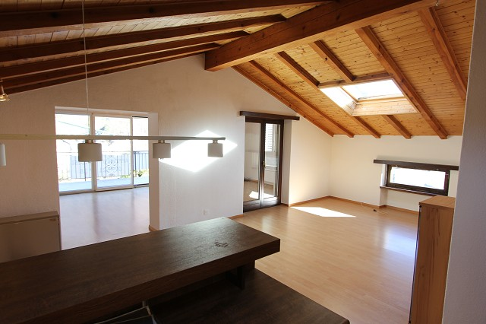
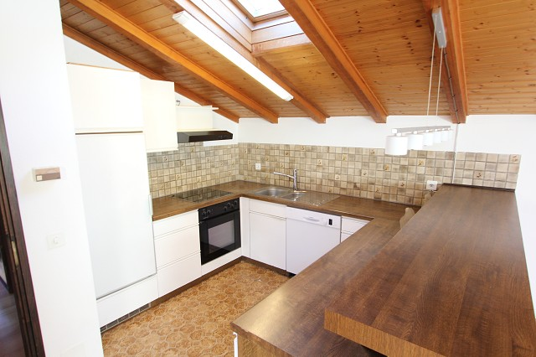

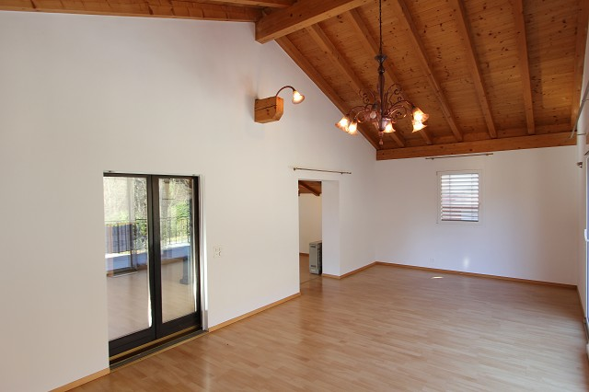
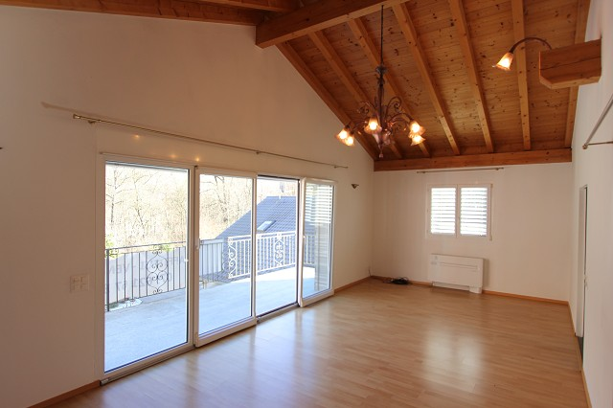

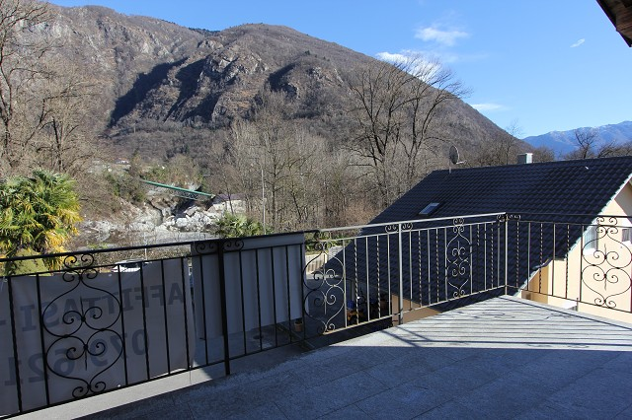

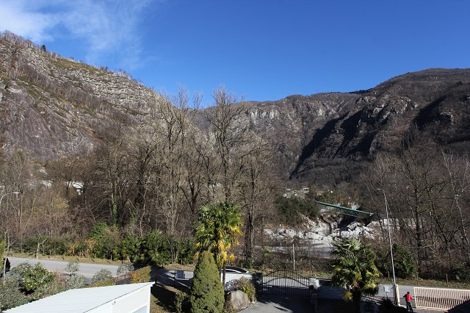

TICINO | Ascona

2 ½-Zi-Gartenwohnung appartamento con giardino nel PT con 2 ½ loali

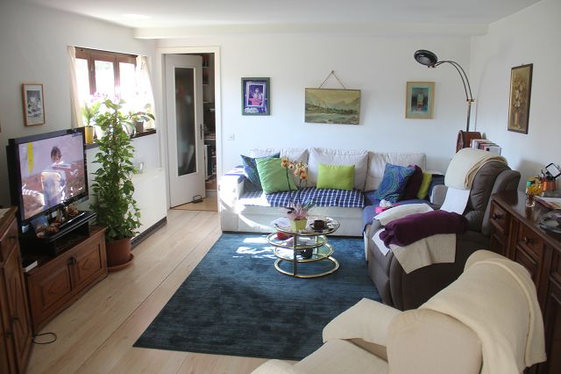
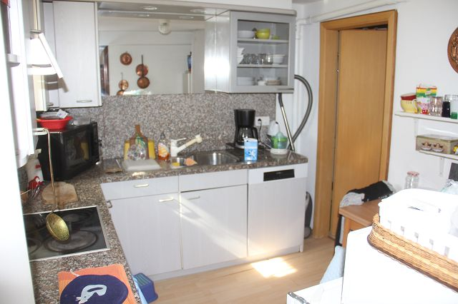

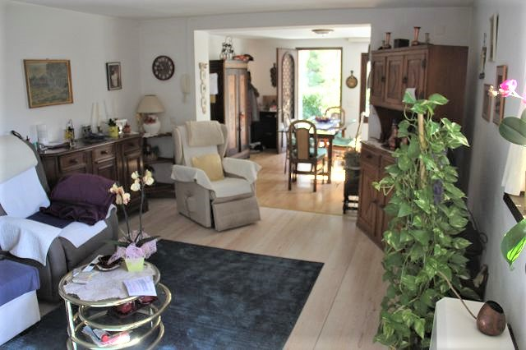
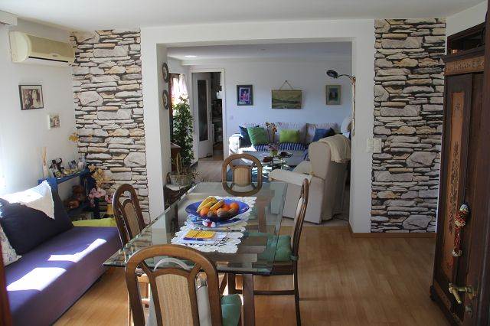

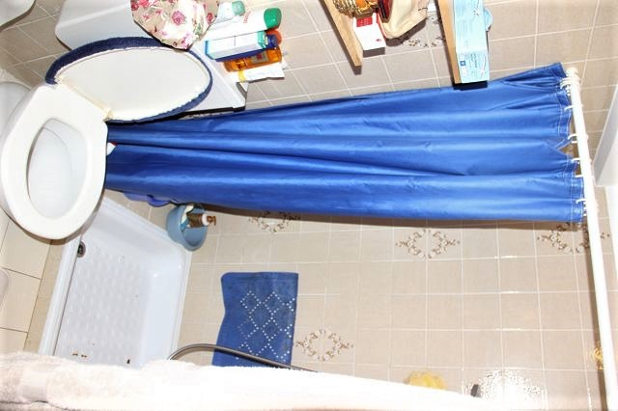
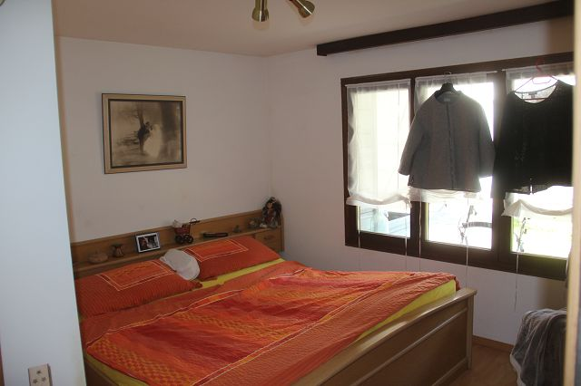

Gartensitzplatz cortile con giardino

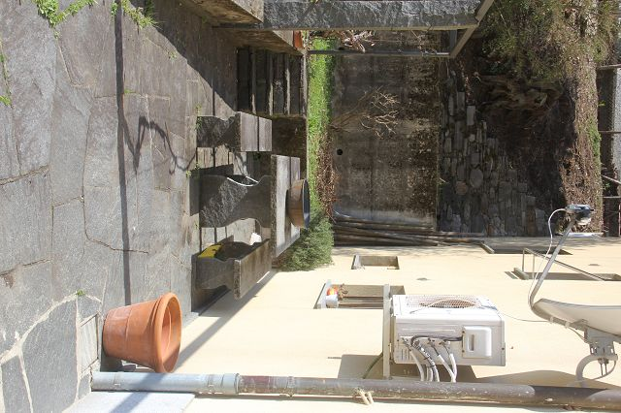

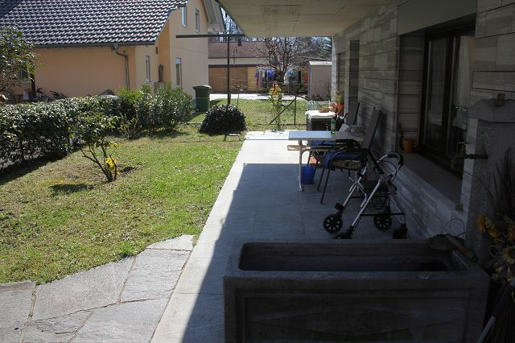

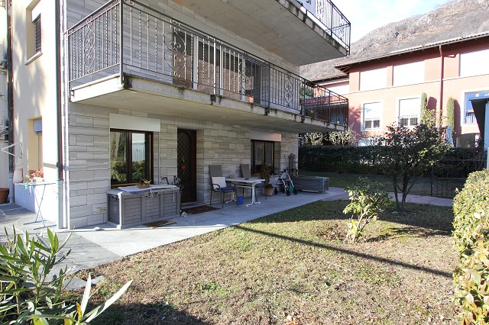
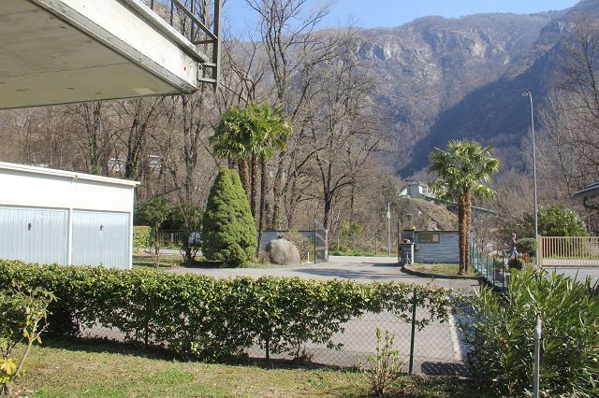

Umschwung und Vorplatz giardino e garage

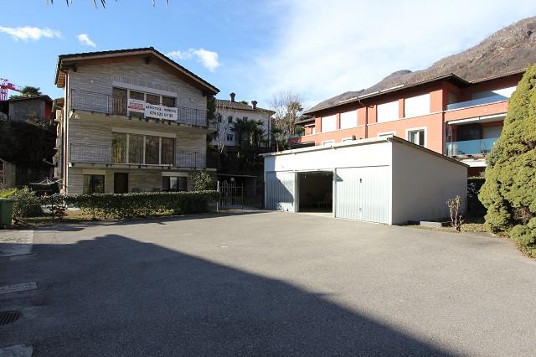
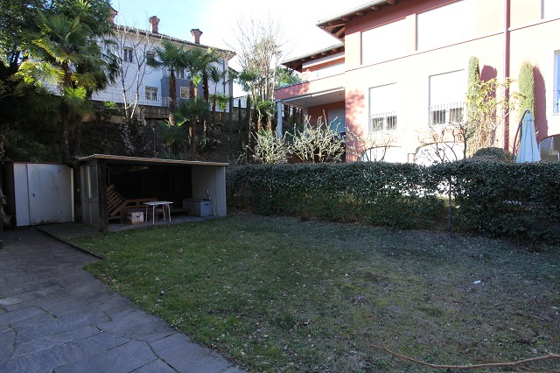

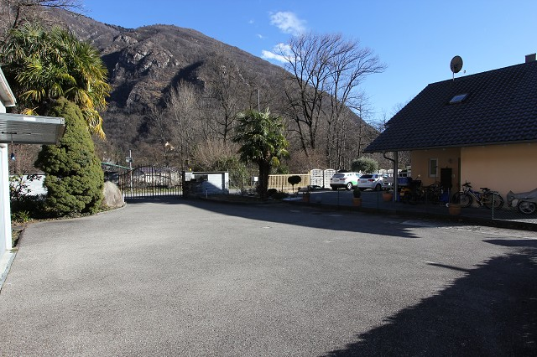
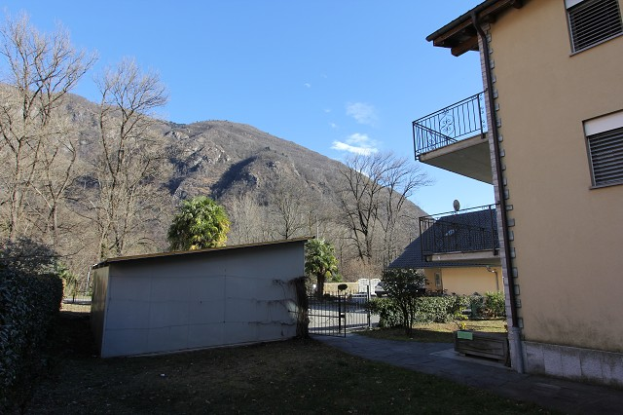

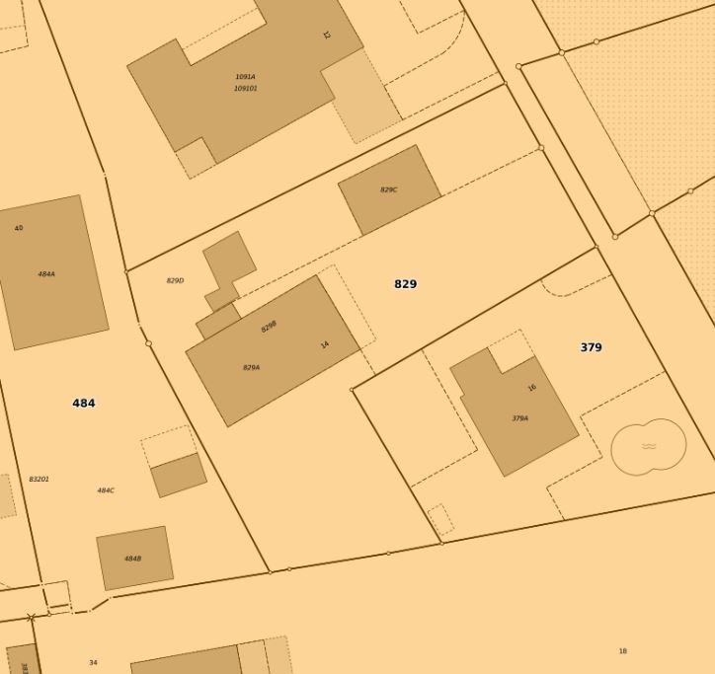

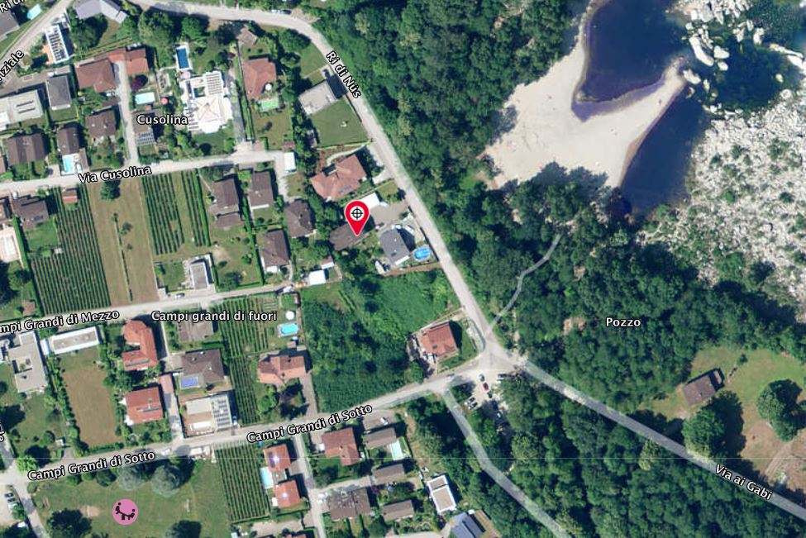

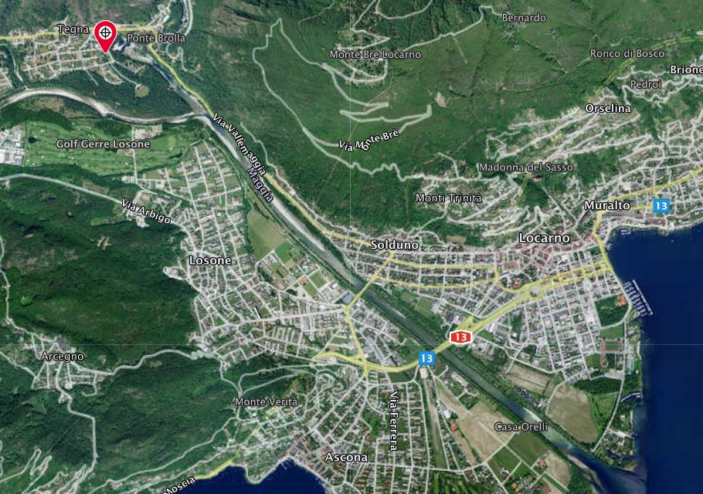

TICINO | Piazzogna

TICINO | Tegna

